学号： 2104230414

沈阳建筑大学

上机报告

课程名称： 算法设计
项目名称： 递归与分治
2023年秋季学期

上机时间：第 1 周 星期 2 第 3 ～ 4 节
学生姓名： 张清晨 专业班级： 计算机2101
指导教师： 刘俊岭 成 绩：

项目名称 |  | 递归与分治 |  |  |  |  |  | 学时 | 4
日期： 2023 年 8 月 29 日 |  |  |  |  |  | 第 1 教学周
硬件及软件
名 称 |  |  |  | 版本、型号
Visual C++ |  |  |  | 6.0及以上
上机目的与要求：
- 问题描述，题目定义。
- 算法实例，实例演示程序过程。
- 程序代码，完整可运行程序，并加注释。
- 程序验证，要求有不同的输入、输出，并截图。
- 算法分析，时间复杂度。

本次任务：
实验2-1 全排列问题
实验2-2 大整数乘法问题
实验2-3 棋盘覆盖问题
实验2-1 全排列问题
- 问题描述：
设计一个递归算法生成n个元素{r1 ,r2 ,…,rn }的全排列。 设R={r1 ,r2 ,…,rn }是要进行排列的n个元素，Ri=R-{ri}。集合X中元素的全排列记为 perm(X)。(ri)perm(X)表示在全排列perm(X)的每一个排列前加上前缀ri得到的排列。
R的全排列可归纳定义如下：
• 当n=1时，perm(R)=(r)，其中r是集合R中唯一的元素；
• 当n>1时，perm(R)由(r1)perm(R1)，(r2)perm(R2 )，…，(rn)perm(Rn)构成。
- 算法实例：
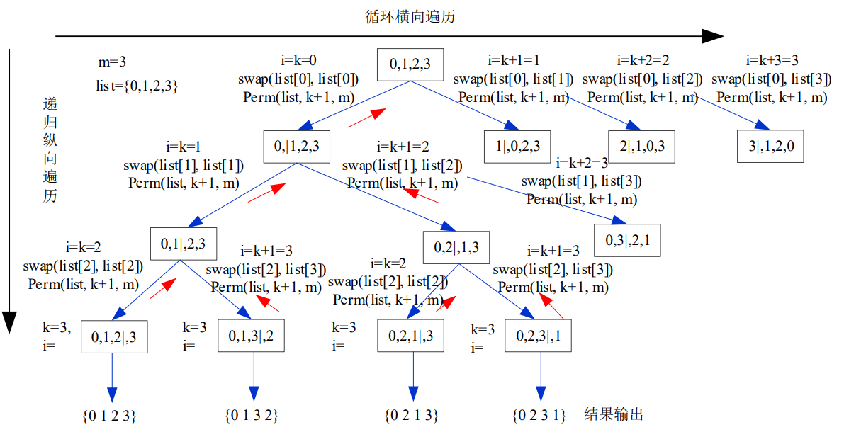
- 程序代码：
#define _CRT_SECURE_NO_WARNINGS
#include <stdio.h>
#include "stdlib.h"
#include <iostream>

using namespace std;

void perm(int list[], int k, int m);
void swap(int& a, int& b);
int main()
{
int a[5] = {0,1,2,3,4};
perm(a, 0, 3);
printf("\n");

system("PAUSE");
return 0;
}
void perm(int list[], int k, int m)
{
if (k == m)
{
//只剩下一个元素
for (int i = 0; i <= m; i++)
cout << list[i];
cout << endl;
}
else
for (int i = k; i <= m; i++)
{
swap(list[i], list[k]); //将第i个元素与第k个元素交换位置
perm(list, k + 1, m); //递归排列第k+1到第m个元素
swap(list[i], list[k]); //第i和第k个交换元素的重新换回正常位置
}
}
void swap(int& a, int& b)
{
int temp = a;
a = b;
b = temp;
}
- 程序验证：
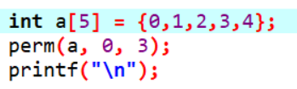

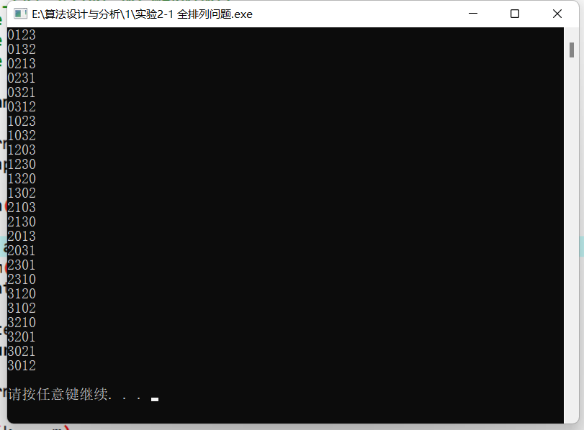
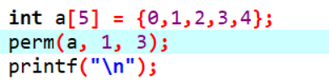
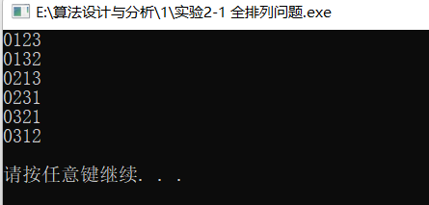
5. 算法分析：
该算法是递归算法。递归算法就是把问题分解成规模更小、具有与原来问题相同解法的问题。
递归纵向遍历n次，循环横向遍历第一层有n次，第二层有n个n-1次，下面的每一层依次递减：
时间复杂度：O(n*n!)
空间复杂度：O(n)
实验2-2 大整数乘法问题
- 问题描述：
分治法求两个N位的整数的乘积。
- 算法实例：
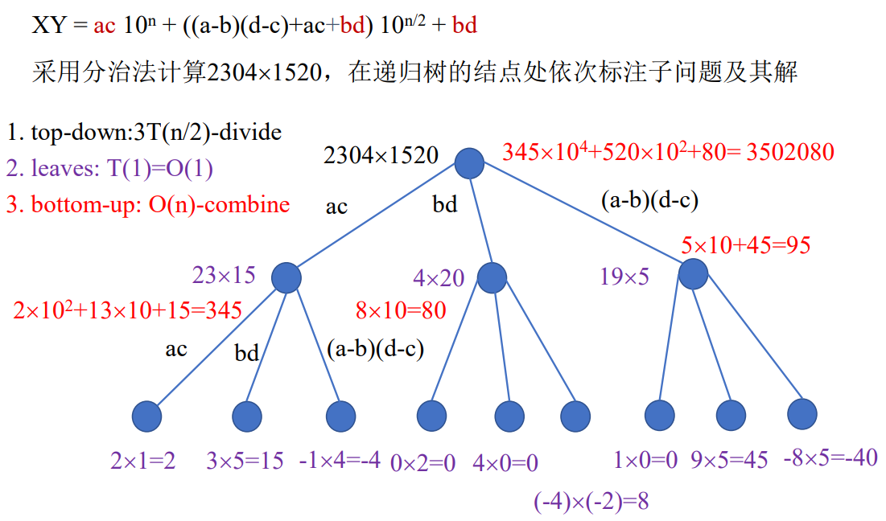
- 程序代码，完整可运行程序，并加注释。
#include <math.h>
#include <tchar.h>
#include<iostream>
using namespace std;

int IntegerMultiply(int x, int y, int N)
{

if ((0 == x) || (0 == y))
return 0;
if (1 == N)
return x*y;
else
{
int a = x / (int)pow(10., (int)N / 2);
int b = x - a * (int)pow(10., N / 2);
int c = y / (int)pow(10., (int)N / 2);
int d = y - c * (int)pow(10., N / 2);
int ac = IntegerMultiply(a, c, N/2);
int bd = IntegerMultiply(b, d, N/2);
int ambdmc = IntegerMultiply(a-b, d-c, N/2) + ac + bd;
return (ac * (int)pow(10., N) + ambdmc * (int)pow(10., N / 2) + bd);
}
}
int _tmain(int argc, _TCHAR* argv[])
{
int x = 2304;
int y = 1520;

cout << "x * y = " << IntegerMultiply(x, y, 4) << endl;
cout << "x * y = " << x*y << endl;
system("pause");
return 0;
}
- 程序验证：
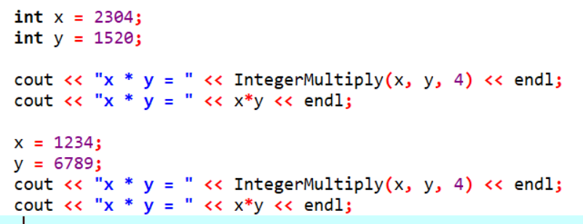
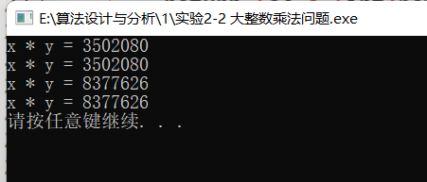
5. 算法分析，时间复杂度。
当n=1时时，间复杂度为O(1).
当n>1时，T（n）=3T（n/2）+O（n），时间复杂度：O(n^1.59)
实验2-3 棋盘覆盖问题
- 问题描述：
在一个2^k×2^k 个方格组成的棋盘中，恰有一个方格与其它方格不同，称为特殊方格或缺陷方格，且称该棋盘为一特殊棋盘。在棋盘覆盖问题中，要用图示的4种不同形态的L型骨牌覆盖给定的特殊棋盘上除特殊方格以外的所有方格，且任何2个L型骨牌不得重叠覆盖。在2^kⅹ2^k的棋盘覆盖中，用到的L型骨盘数恰为（4k-1)/3,即（所有方格个数-特殊方格个数）/3.
- 算法实例：
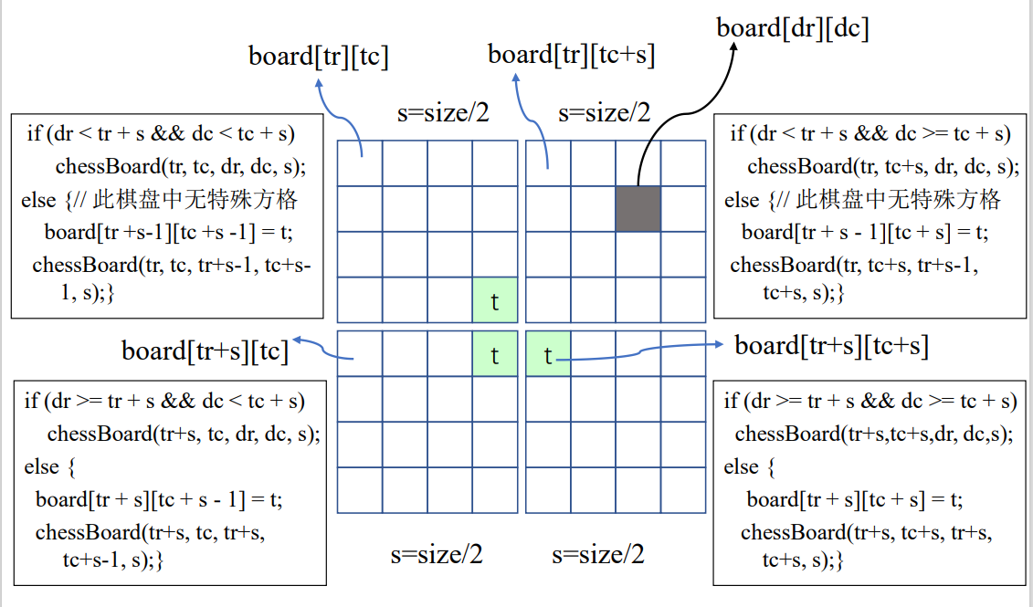
- 程序代码，完整可运行程序，并加注释。
#define _CRT_SECURE_NO_WARNINGS
#include <stdio.h>
#include "stdlib.h"
#include <iostream>

#include<iomanip>
//setw(n)是c++中在输出操作中使用的字段宽度设置，n表示字段宽度。
using namespace std;
int matrix[100][100];
int num = 0;
void chessBoard(int x, int y, int a, int b, int length);

int main()
{
int a, b, length;
cout << "请输入棋盘的行列号";
cin >> length;
cout << "请输入特殊方格的行列号";
cin >> a >> b;
matrix[a][b] = -1;

chessBoard(1, 1, a, b, length);

for (int i = 1; i <= length; i++){
for (int j = 1; j <= length; j++){
cout << setw(4) << matrix[i][j];
}
cout << endl;
}

system("PAUSE");

return 0;
}
void chessBoard(int x, int y, int a, int b, int length) {
//如果棋盘上只有一个方格，且该方格为一特殊方格
if (length == 1){
return;
}
int h = length / 2; //分割棋盘
// int t = ++num; //L型骨牌号(从1开始)
int t = num++; //L型骨牌号(从0开始)
/*左上角*/
if (a < x + h && b < y + h){ //特殊方格在此棋盘中则划分
chessBoard(x, y, a, b, h);
}
else{ //否则先覆盖右下角的方格(用t号L型骨牌)，再划分
matrix[x + h - 1][y + h - 1] = t;
chessBoard(x, y, x + h - 1, y + h - 1, h);
}

/*右上角*/
if (a < x + h && b >= y + h){ //特殊方格在此棋盘中则划分
chessBoard(x, y + h, a, b, h);
}
else{ //否则先覆盖左下角的方格(用t号L型骨牌)，再划分
matrix[x + h - 1][y + h] = t;
chessBoard(x, y + h, x + h - 1, y + h, h);
}

/*右下角*/
if (a >= x + h && b >= y + h){ //特殊方格在此棋盘中则划分
chessBoard(x + h, y + h, a, b, h);
}
else{ //否则先覆盖左上角的方格(用t号L型骨牌)，再划分
matrix[x + h][y + h] = t;
chessBoard(x + h, y + h, x + h, y + h, h);
}

/*左下角*/
if (a >= x + h && b < y + h){ //特殊方格在此棋盘中则划分
chessBoard(x + h, y, a, b, h);
}
else{ //否则先覆盖右上角的方格(用t号L型骨牌)，再划分
matrix[x + h][y + h - 1] = t;
chessBoard(x + h, y, x + h, y + h - 1, h);
}

}
4.程序验证：
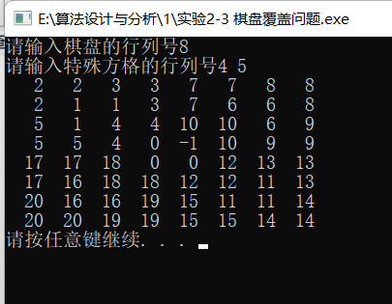

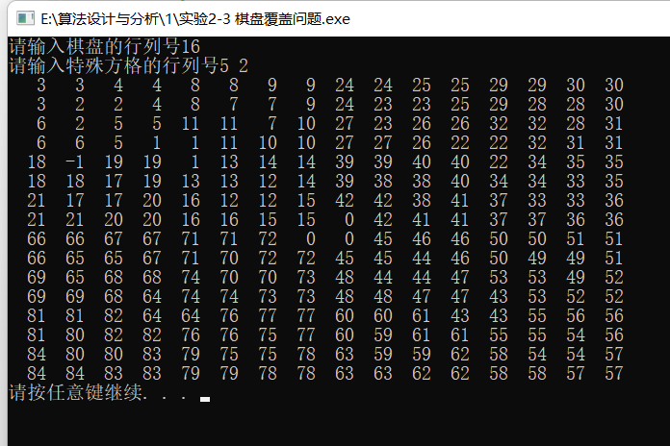
5.算法分析，时间复杂度。
给定2^k×2^k棋盘
当k=0时，T（k）=O（1）
当k>0时，T（k）=4T（k-1）+O（1）
所以，时间复杂度： O(4^k)

结果分析和总结：
今天是算法课的第一次上机，学习了递归和分治的思想，并用三个实例进行了算法的练习，使我收获颇多，但是对于时间复杂度的计算对我来说还是一个难点，我会加油去搞明白。递归是直接或间接调用函数自身的算法，分治是将问题分解成多个更小的问题，同时具有与原问题一样的解法。第一次学习算法课，了解了算法的基本思想，后续的算法也会认真学习。

本次上 机 成 绩 | 项目 |  | 操作 |  | 报告书写 |  | 出勤和课堂纪律 |  | 其他
本次上 机 成 绩 | 得分
本次上 机 成 绩 | 成绩合计：
评语：

教师签字：
日期：

